«Синица»
Школьные мероприятия Синицинская
Устами учеников Интеллектуальная Экокалендарь Научно
Новости науки Информационная
Загадки Цивильная
Ребусы гАзета
Здравствуйте, уважаемые читатели «Синицы»!
C новым годом!
2015 год- год литературы!


Наступает пора чудес и волшебства,
Играет во дворе в снежки детвора,
В каждом доме елка стоит,
На ней цветная гирлянда горит.
На столах конфеты, горы мандарин,
Пахнет приятно спелый апельсин.

В эту пору я всем пожелаю,
Пусть сбудется все, что в волшебную ночь загадали!
И пусть стороной уходят невзгоды,
Дорогие друзья, с Рождеством и Новым годом!
Юнкор Румянцева Алина

События четверти…

Ноябрь, декабрь - встречи с интересными людьми
Во второй четверти прошли интересные встречи, беседы, лекции о том, как интересен мир вокруг нас, чем занять себя в свободное время. И поучиться было чему!
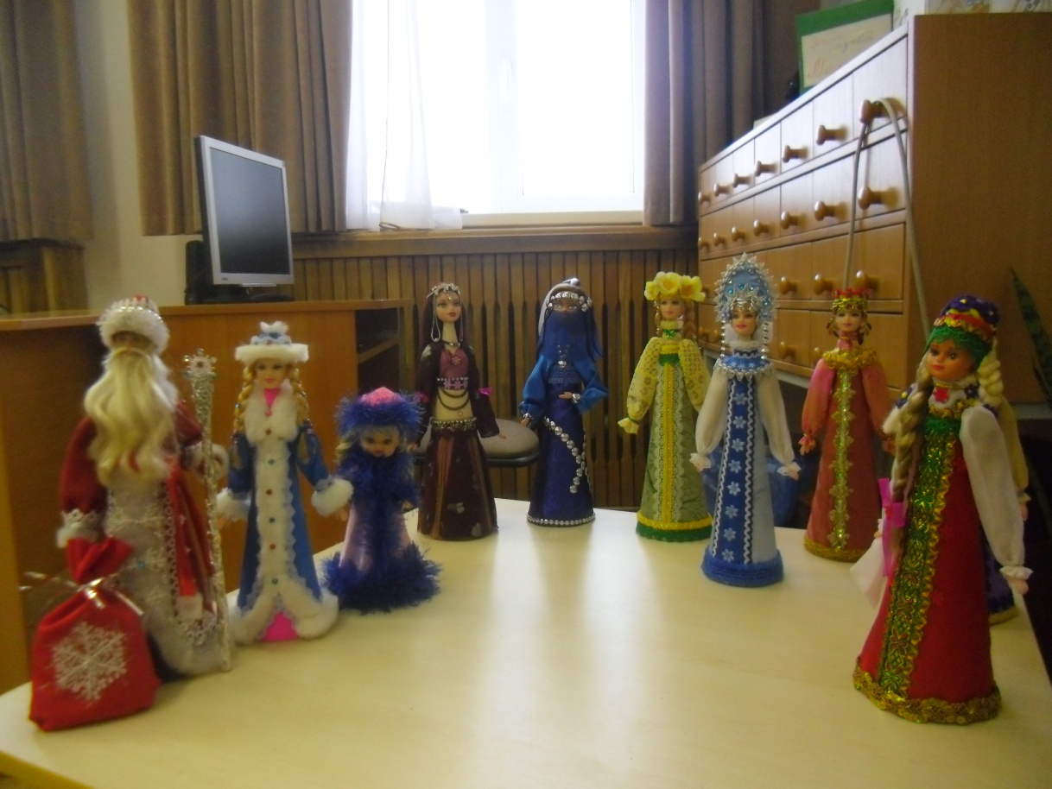
Куклы Назаревич Т.С.

20 ноября в Синицынской школе в рамках открытия новой экспозиции школьного музея «Мир национальностей» прошла выставка-презентация авторских интерьерных кукол ручной работы. Наша землячка Назаревич Татьяна Степановна представила ребятам своих кукол, рассказала об истории появления каждой из них. Татьяна Степановна специально для музейной комнаты изготовила и подарила четыре куклы, национальности которых представлены в родном селе. Это девушки в русском, украинском, белорусском и казахском национальном костюме. Учащаяся 6 класса Малышкина Даша презентовала своих кукол из мультипликационного фильма «Школа монстров», которыми стала увлекаться уже более 3-х лет. Но, оказывается, не только юные девочки увлекаются куклами, своих кукол нам представили и педагоги школы. Учитель истории Шаймарданова Татьяна Борисовна удивила ребят своей коллекцией кукол «Снежек-большеножек», которые создает ишимская мастерица по мотивам английской художницы Сюзанны Вулкот. Очарованы были многочисленной коллекцией кукол разных эпох учителя начальных классов Пискуновой Натальи Петровны, собиранием которой начала увлекаться еще её дочь. Выставка имела успех, причем, не только у девочек, неравнодушными остались и мальчишки, а многих взрослых и ребят заставила задуматься о своём хобби. Поступили предложения о проведении подобных коллекционных выставок. Надеемся вскоре порадовать учащихся школы и жителей села новыми впечатлениями и открыть новые имена.
Актив музея Синицынской школы

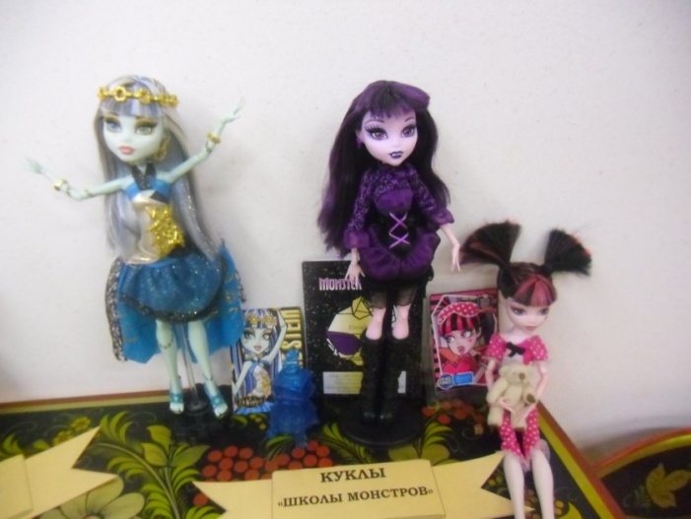
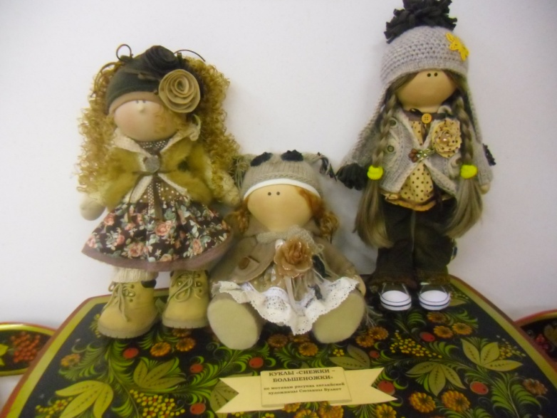Куклы Малышкиной Дарьи Шаймардановой Т.Б

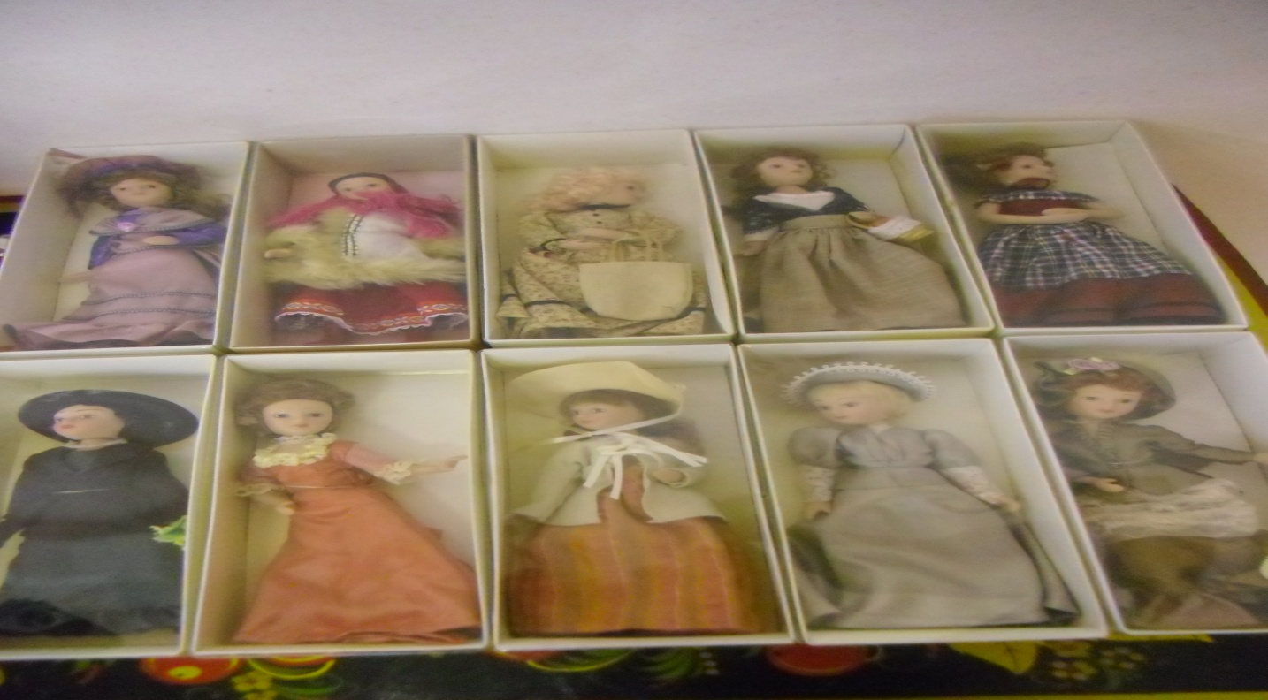

Коллекция кукол Н.П.Пискуновой

«Мне осень счастье обещала…»
25 ноября 2014года, участвуя в областном проекте «Во всем мне хочется дойти до сути», в литературной гостиной Синицынской ООШ встретились ребята нашей школы с поэтессой, координатором Союза творческих сил «Озарение» по Тюменской области Ольгой Николаевной Гультяевой.
Творческая деятельность Ольги Николаевны началась в феврале 2011 года, после ее участия творческом литературном проекте. За этот период она выпустила два сборника книг «Мне осень счастья обещала», «Крылья» и книгу сказок. Поэтесса сделала презентацию книги сказок и прочла учащимся стихи из своего нового сборника «Крылья». Дети увлеченно слушали сказки и стихи.
В знак благодарности учащиеся Синицынской школы приготовили творческие выступления для Ольги Николаевны. Самые креативные учащиеся (Маслова Л. 3 класс и Тригубяк Т. 2 класс) были награждены сборником сказок с автографом автора.
В заключении поэтесса предложила творческим ребятам напечатать свои произведения в издательстве «Союза писателей». Лица ребят светились счастьем от предоставленной возможности. Дети были довольны тем, что школьная библиотека пополнилась сборником сказок и стихов с автографом и добрыми напутствиями поэтессы. Надеемся, что Ольга Николаевна Гультяева будет частым гостем в нашей школе .

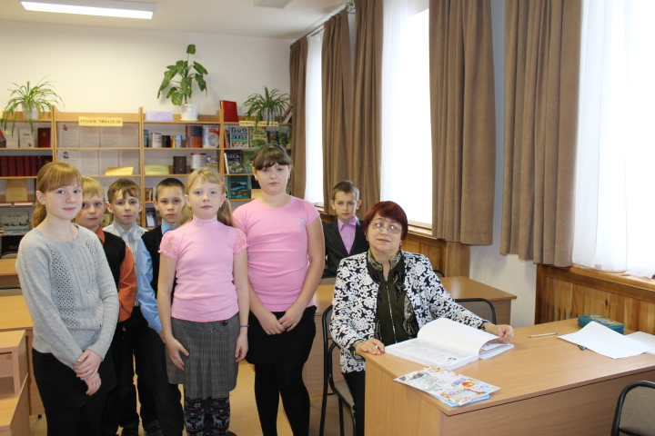
На снимке гостья О.Н.Гультяева и актив библиотеки
Актив библиотеки

День матери в Синицынской школе
Праздничный концерт для мам с презентацией «Пусть мама услышит…»

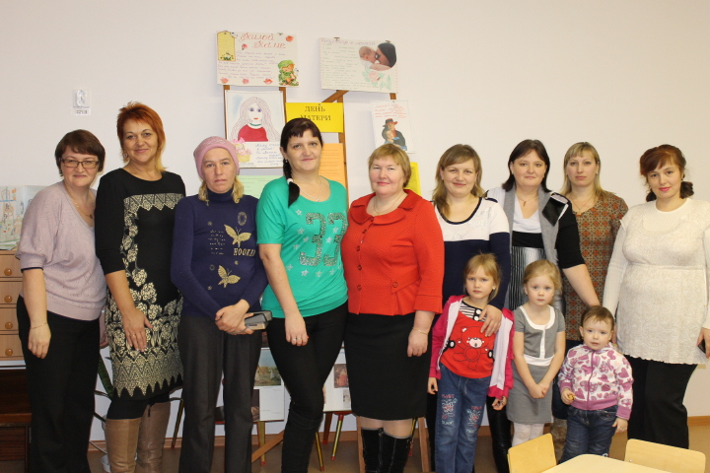

Наши мамочки!

«ДЕНЬ НЕИЗВЕСТНОГО СОЛДАТА»

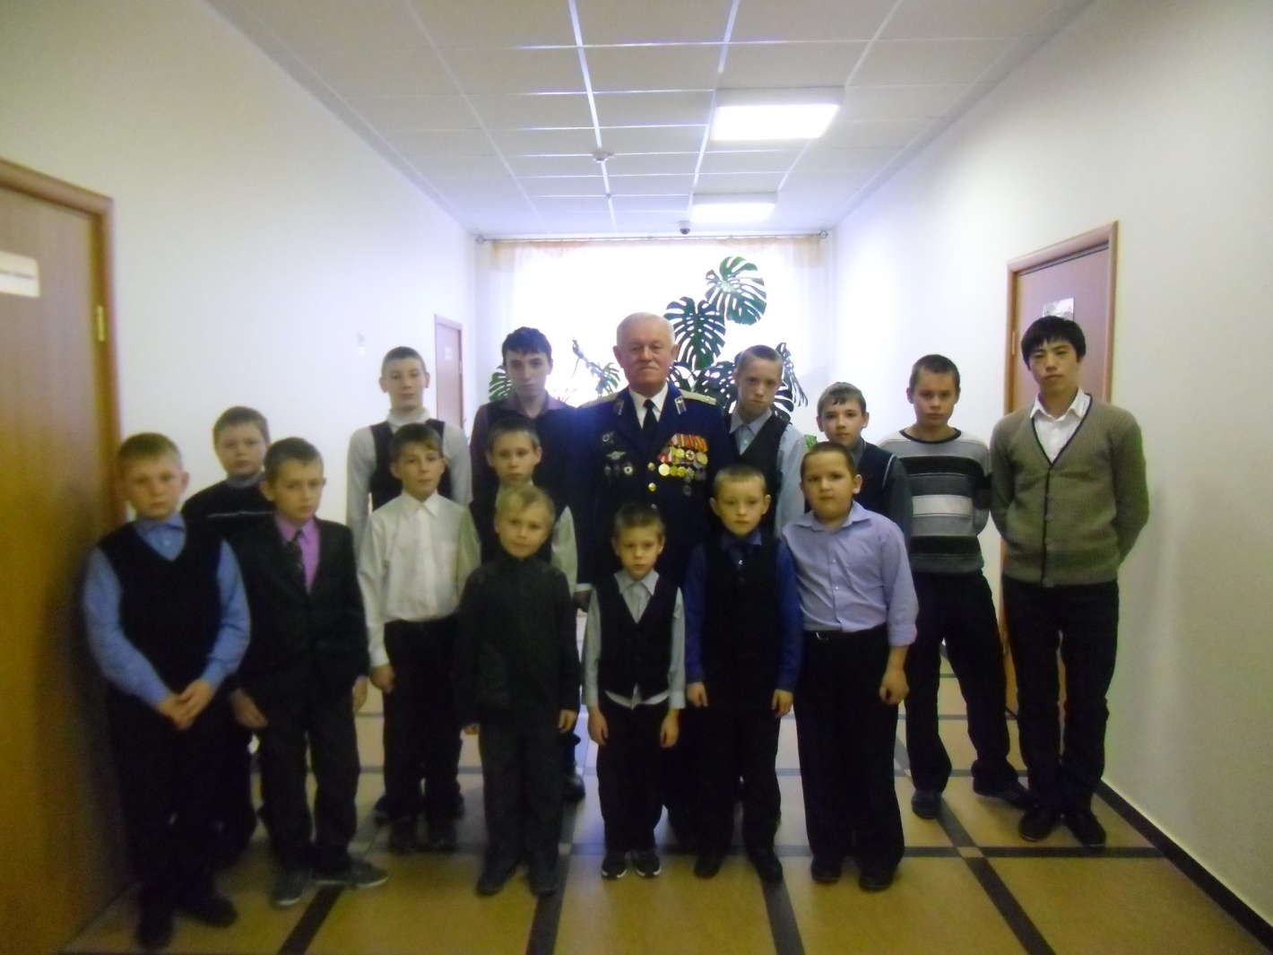

3 декабря в России впервые отмечался День Неизвестного Солдата. Дата для праздника выбрана не случайно. 3 декабря 1966 года прах неизвестного солдата был перенесен из братской могилы на 41 км Ленинградского шоссе и торжественно захоронен в Александровском саду.
Установление Дня Неизвестного Солдата – это не просто дата в календаре. Еще один раз в году мы отдаем дань памяти всем тем, кто погиб на фронтах и чьи имена так и не удалось установить.
Этот первый для России памятный день с особой торжественностью отмечался и в нашей школе. Ребята возложили цветы к памятнику погибшим в годы Великой Отечественной войны односельчанам, а затем состоялась встреча с гвардии подполковником ВДВ Митрофановым Вячеславом Ивановичем – участником Афганской войны, нашим земляком, награжденным орденом «За заслуги перед Отечеством». Вячеслав Иванович просто и доходчиво рассказал о его службе и участии в военном конфликте на территории Афганистана, и о самой дорогой для него медали – «От благодарного афганского народа».
Присутствующие ребята были поражены мужеством и стойкостью советских солдат, которые не только выполняли свой долг перед Родиной, но и помогали выжить детям Афганистана. Надеемся, что этот день надолго останется в памяти всех, кто был на этой встрече, и каждый задумается о своей причастности к истории своей страны.

Шаймарданова Т.Б.
Руководитель кружка «Краеведение»

Наше творчество ….

В лесу родилась ёлочка

Среди берез , осиночек
В большом-большом лесу,
Жила семья еловая
В Синицинском бору.

Две ели тут высокие
Водили хоровод,
И между ними ёлочка,
Зелёненькая чёлочка.

В лесу шумели взрослые
И дети тоже там.
Увидели малышечку :
- Какая красота!

Обрадовался папа вдруг:
- На Новый Год возьму!
Вот будет, будет радость вам –
Приеду и срублю!

Притихли ребятишки все,
Зашмыгали носы:
- Не надо, что же ты?

Давай приедем в гости к ней,
На Новый год! Сюда!
Пусть радует не только нас,
а кто придёт тогда!

И пусть растёт высокая
Красива и стройна.
И много-много радости
Приносит всем она!

Автор песни Михалёв Кирилл

Новогодние загадки Попробуй отгадай…

*** Прозрачен, как стекло, А не вставишь в окно.
*** С неба – звездой, На ладошку – водой.
*** Старик у ворот Тепло уволок. Сам не бежит И стоять не велит.
*** Детки сели на карниз И растут всё время вниз.
*** Без рук, без ног, А рисовать умеет.
*** Ночью он, пока я спал,
Пришёл с волшебной кистью
И на окне нарисовал
Сверкающие листья.
*** Он катки для нас устроил,
Снегом улицы занёс,
Изо льда мосты построил,
Кто же это?.. Подготовила Шумская Лиза

Читайте в следующем номере всё о годе литературы...

ВЫПУСК №1 2015Г
Главный редактор газеты Штирц З.Л

